2.pielikums

Jelgavas valstspilsētas pašvaldības domes

2024. gada 25. aprīļa lēmumam Nr.5/19

ZEMES VIENĪBU DAĻU nomas TIESĪBAS

ELEKTROTRANSPORTLĪDZEKĻU UZLĀDES STACIJU IERĪKOŠANAI uN APSAIMNIEKOŠANAI

IZSOLES NOTEIKUMI

Vispārīgais jautājums

Šie izsoles noteikumi (turpmāk - Noteikumi) nosaka kārtību, kādā tiek piešķirta 14 (četrpadsmit) zemes vienību daļu (turpmāk – Zemesgabali) 630 m² kopplatībā nomas tiesība 18 (astoņpadsmit) publiski pieejamu (ar nodrošinātu piekļuvi jebkurā diennakts laikā) elektrotransportlīdzekļu uzlādes staciju ierīkošanai un apsaimniekošanai.

Iznomājamo Zemesgabalu raksturojums

Zemesgabalu lietošanas mērķis: transportlīdzekļu vienlaicīgu elektrouzlādi nodrošinošu uzlādes staciju ierīkošana un apsaimniekošana atbilstoši tabulā minētajiem nosacījumiem un Zemesgabalu atrašanās vietas shēmām (1.pielikums):
Nr. | Zemesgabala atrašanās vieta vai adrese | Zemes vienības kadastra apzīmējums | Automašīnu stāvvietu skaits | Zemesgabala platība (stāvvietas un uzlādes stacija), m² | Uzlādes staciju skaits | Uzlādes staciju jauda ne mazāk kā, kW | Iznomātājs
1 | Svētes un Pētera ielas krustojums | 09000010686 | 2 | 35 | 1 | 50 | Jelgavas valstspilsētas pašvaldība
2 | Lielā iela  pie NĪ Lielajā ielā 22A (pie Sv.Annas luterāņu baznīcas) | 09000040524 | 2 | 35 | 1 | 200 | Jelgavas valstspilsētas pašvaldība
3 | Krišjāņa Barona iela 6, Jelgavas pilsētas kultūras nama stāvlaukums | 09000050397 | 2 | 35 | 1 | 200 | Jelgavas valstspilsētas pašvaldības iestāde "Kultūra"
4 | Jāņa Čakstes bulvāris  pie NĪ Lielajā ielā 1 | 09000060303 | 2 | 35 | 1 | 200 | Jelgavas valstspilsētas pašvaldības iestāde "Pilsētsaimniecība"
5 | Mātera ielas un Sudrabu Edžus ielu krustojums  (Pasta iela 32) | 09000010739 | 2 | 35 | 1 | 50 | Jelgavas valstspilsētas pašvaldības iestāde "Pilsētsaimniecība"
6 | Mātera iela 44  (pie Jelgavas valsts ģimnāzijas sporta halles) | 09000010291 | 2 | 35 | 1 | 200 | Jelgavas valstspilsētas pašvaldības iestāde "Sporta servisa centrs"
7 | Sporta iela 2C | 09000060392 | 8 | 140 | 4 | 2x200;2x44 | Jelgavas valstspilsētas pašvaldības iestāde "Pilsētsaimniecība"
8 | Pilssalas iela 1 | 09000060275 | 2 | 35 | 1 | 200 | Jelgavas valstspilsētas pašvaldība
9 | Uzvaras iela  pie NĪ Uzvaras ielā 12 | 09000050359 | 4 | 70 | 2 | 2x200 | Jelgavas valstspilsētas pašvaldība
10 | Uzvaras parks  (Uzvaras iela 51) | 09000050176 | 2 | 35 | 1 | 200 | Jelgavas valstspilsētas pašvaldības iestāde "Pilsētsaimniecība"
11 | Loka maģistrāle 3 | 09000360310 | 2 | 35 | 1 | 44 | Jelgavas valstspilsētas pašvaldības iestāde "Pilsētsaimniecība"
12 | Peldu iela 2 | 09000140299 | 2 | 35 | 1 | 50 | Jelgavas valstspilsētas pašvaldība
13 | Dobeles šoseja 100A | 09000210291 | 2 | 35 | 1 | 1x200 | Jelgavas valstspilsētas pašvaldības iestāde "Jelgavas pilsētas bibliotēka"
14 | Lielā iela  pie NĪ Lielajā ielā 11 | 09000060334 | 2 | 35 | 1 | 200 | Jelgavas valstspilsētas pašvaldība
 | KOPĀ |  | 36 | 630 | 18

Zemes vienību, uz kurām atrodas Zemesgabali, īpašuma, valdījuma vai lietojuma tiesības

Zemes vienības ierakstītas Zemgales rajona tiesas Jelgavas pilsētas zemesgrāmatas nodalījumos uz Jelgavas valstspilsētas pašvaldības (turpmāk - Pašvaldība) vārda:

nodalījumā Nr. 100000069542 – Krišjāņa Barona iela 6, Jelgava (kadastra numurs 09000050397, kadastra apzīmējums 09000050397, platība 6158 m²);

nodalījumā Nr. 100000593866 – Jāņa Čakstes bulvāris, Jelgava (kadastra numurs 09000050440, kadastra apzīmējums 09000060303, platība 14600 m²);

nodalījumā Nr. 100000193022 – Pasta iela 32, Jelgava (kadastra numurs 09000010231, kadastra apzīmējums 09000010739, platība 26147 m²);

nodalījumā Nr. 6824 – Mātera iela 44, Jelgava (kadastra numurs 09000010291, kadastra apzīmējums 09000010291, platība 25182 m²);

nodalījumā Nr. 100000152648 – Sporta iela 2C, Jelgava (kadastra numurs 09000060099, kadastra apzīmējums 09000060392, platība 9704 m²);

nodalījumā Nr. 100000496959 – Pilssalas iela 1, Jelgava (kadastra numurs 09000060275, kadastra apzīmējums 09000060275, platība 9433 m²);

nodalījumā Nr. 100000143440 – Uzvaras iela 51, Jelgava (kadastra numurs 09000050176, kadastra apzīmējums 09000050176, platība 22898 m²);

nodalījumā Nr. 100000138594 – Loka maģistrāle 3, Jelgava (kadastra numurs 09000360310, kadastra apzīmējums 09000360310, platība 5795 m²);

nodalījumā Nr. 100000496247 – Peldu iela 2, Jelgava (kadastra numurs 09000140110, kadastra apzīmējums 09000140299, platība 36536 m²);

nodalījumā Nr. 100000125788 – Dobeles šoseja 100A, Jelgava (kadastra numurs 09000210291, kadastra apzīmējums 09000210291, platība 1590 m²);

nodalījumā Nr. 5027 – Lielā iela 11, Jelgava (kadastra numurs 09000060201, kadastra apzīmējums 09000060334, platība 3716 m²).

Zemes vienības bez adreses, kas saskaņā ar Jelgavas pilsētas domes 2015.gada 29.janvāra lēmuma Nr.2/7 “Zemes reformas pabeigšana Jelgavas pilsētā” 3.pielikumu “Pašvaldībai piekritīgā zeme” piekrīt Pašvaldībai:

autostāvlaukums Svētes un Pētera ielas krustojumā (kadastra apzīmējums 09000010686, platība 587 m²);

piebraucamais ceļš un autostāvlaukums pie Sv.Annas luterāņu baznīcas Lielajā ielā 22A (kadastra apzīmējums 09000040524, platība 1031 m²);

Uzvaras iela (kadastra apzīmējums 09000050359, platība 1652 m²).

- NOSACĪJUMI ELEKTROTRANSPORTLĪDZEKĻU UZLĀDES STACIJU IERĪKOŠANAI
  - Elektrotransportlīdzekļu uzlādes staciju būvniecība veicama saskaņā ar izstrādāto un Jelgavas valstspilsētas pašvaldības iestādes "Centrālā pārvalde” Būvvaldē akceptēto būvprojektu.
  - Elektrotransportlīdzekļu uzlādes stacijas izvietojums un noformējums autostāvlaukumā pie Sv.Annas luterāņu baznīcas Lielajā ielā 22A, Jelgavā, (kadastra apzīmējums 09000040524) saskaņojams ar Nacionālā kultūras mantojuma pārvaldi.
  - Nodrošināt klientiem iespēju veikt norēķinus elektrotransportlīdzekļu uzlādes vietās vai mobilajā aplikācijā (lietotnē), kā arī nodrošināt diennakts klientu servisu.
  - Nodrošināt iekārtu nepārtrauktu darbību, bojājumu gadījumā nodrošinot bojājumu novēršanas reakcijas laiku līdz 12h.
  - Nomniekam nodrošināt elektroenerģijas pieslēgumu un uzskaiti.
  - Nomniekam paredzēt individuālo video novērošanu (ja nepieciešams).
  - Nomniekam nodrošināt elektrotransportlīdzekļu uzlādes laukuma apgaismošanu (ja nepieciešams).
  - Nomniekam nodrošināt elektrotransportlīdzekļu stāvvietu uzkopšanu.
  - Nomniekam nodrošināt ceļa zīmju uzstādīšanu un darbībai nepieciešamo satiksmes organizācijas apzīmējumus atbilstoši normatīvo aktu prasībām.

Izsoles rīkotājs un mērķis
  - Izsoli rīko Jelgavas valstspilsētas pašvaldības Izsoles komisija (turpmāk - Komisija) atbilstoši Noteikumiem, izsoles gaitu protokolē Komisijas sekretārs, izsoli vada Komisijas priekšsēdētājs.
  - Izsoles mērķis ir noteikt izsoles uzvarētāju, kurš piedāvā augstāko nomas tiesības maksu par Zemesgabaliem gadā.

- Zemesgabalu nomas tiesības un izsoles nosacījumi
  - Tiek izsolīta Zemesgabalu nomas tiesība.

Zemesgabalu nomas tiesības piešķiršanas veids – mutiskā izsolē ar augšupejošu soli.
  - Izsoles sākumcena (turpmāk - Sākumcena) – 7 190,00 euro (septiņi tūkstoši viens simts deviņdesmit euro, 00 centi) gadā.
  - Izsoles solis ir 5,00 euro (pieci euro, 00 centi) par vienu automašīnu stāvvietu, kopā 180,00 euro (viens simts astoņdesmit euro, 00 centi).
  - Izsoles reģistrācijas maksa 100,00 euro (viens simts euro, 00 centi).
  - Zemesgabalu nomas termiņš – 20 (divdesmit) gadi.
  - Papildus Zemesgabalu nomas tiesības maksai, nomas tiesīgajam jāmaksā ar Zemesgabaliem tieši saistītos normatīvajos aktos noteiktos nodokļus un nodevas.
  - Nomnieks sedz izmaksas, ko Pašvaldība ir samaksājusi par neatkarīga vērtētāja sagatavoto elektrotransportlīdzekļu uzlādes vietu tirgus nomas maksas aprēķināšanu 500,00 euro (pieci simti euro) apmērā saskaņā ar Jelgavas valstspilsētas pašvaldības iestādes “Centrālā pārvalde” sagatavoto rēķinu.

- Informācijas publicēšanas kārtība un Zemesgabalu apskate

Pēc Noteikumu apstiprināšanas Pašvaldība ne vēlāk kā četras nedēļas pirms izsoles publicē sludinājumu par Zemesgabalu nomas tiesības izsoli oficiālajā izdevumā “Latvijas Vēstnesis”, kā arī ievieto sludinājumu Pašvaldības tīmekļa vietnē www.jelgava.lv.
  - Pretendentam Noteikumi un visi saistītie dokumenti ir pieejami tīmekļa vietnē www.jelgava.lv sadaļā “pašvaldība/sludinājumi”.
  - Kontaktpersona, kura tiesīga sniegt organizatorisku informāciju par izsoli – Jelgavas valstspilsētas pašvaldības iestādes “Centrālā pārvalde” Pašvaldības īpašumu departamenta galvenais speciālists īpašumu jautājumos Ainārs Buse, tālrunis: 63005559, e-pasts: ainars.buse@jelgava.lv .
  - Zemesgabali ir brīvi pieejams apskatei.

Pieteikšanās termiņš un pretendentu reģistrācijas kārtība

Pēc sludinājuma publicēšanas oficiālajā izdevumā “Latvijas Vēstnesis” pretendents vai viņa pilnvarotā persona (turpmāk - Pretendents) Noteikumu 9. punktā noteiktos dokumentus līdz 2024. gada 11.jūnijam plkst.16.00 var iesūtīt pa pastu, iesniegt Pašvaldībā (Lielā iela 11, Jelgava, tālruņa Nr.63005559) vai elektroniski (elektroniskais dokuments jāsagatavo atbilstoši normatīvajiem aktiem par elektronisko dokumentu izstrādāšanu un noformēšanu), nosūtot tos uz e-pasta adresi pasts@jelgava.lv vai e-adresi.

Par Pretendentu var būt fiziska vai juridiska persona, kurai ir tiesības saskaņā ar normatīvajiem aktiem iegūt nekustamo īpašumu Latvijas Republikā.

Pirms Noteikumu 9. punktā noteikto dokumentu iesūtīšanas vai iesniegšanas Pretendentam jāsamaksā reģistrācijas maksa 100,00 euro (viens simts euro, 00 centi), kuru ieskaita AS “SEB banka” Jelgavas filiāles kontā Nr.LV96UNLA0008001130601 Jelgavas valstspilsētas pašvaldības iestādes “Centrālā pārvalde” Finanšu departamentam, kā iemaksas mērķi norādot “Izsoles reģistrācijas maksa par nomas tiesības izsoli”. Par maksājumu veikšanas dienu tiek uzskatīts datums, kurā izsoles dalībnieks ir iesniedzis kredītiestādē attiecīgu maksājuma uzdevumu (kredītiestādes atzīme).

Iesniedzamie dokumenti dalībai izsolē

Pretendentam jāiesniedz šādus dokumentus:

pieteikumu izsolei (2.pielikums);

ja piedāvājumu paraksta persona, kurai Uzņēmumu reģistrā nav norādītas Pretendenta pārstāvības tiesības, jāpievieno attiecīgs pilnvarojums;

dokumenta kopiju, kas apliecina izsoles reģistrācijas maksas samaksu.

Iesniedzamajiem dokumentiem jābūt latviešu valodā. Ārvalstu institūciju izdotie dokumenti drīkst būt svešvalodā ar pievienotu tulkojumu latviešu valodā, kas apstiprināts saskaņā ar spēkā esošiem normatīvajiem aktiem. Par dokumentu tulkojuma atbilstību oriģinālam atbild pretendents.

Dokumenti jāiesniedz ar sanumurētām lapām, cauraukloti, ar uzlīmi, kas nostiprina auklu. Uz uzlīmes jābūt rakstītam lapu skaitam, pretendenta zīmoga nospiedumam (ja tādu lieto) un tās personas parakstam, kura paraksta pieteikumu.

Dokumenti jāparaksta personai, kura likumiski pārstāv pretendentu, vai ir pilnvarota pārstāvēt pretendentu šajā izsolē.

Pēc pieteikuma saņemšanas, Komisija pārbauda tā atbilstību Noteikumu nosacījumiem. Pretendentu, kurš ir izpildījis Noteikumu prasības, reģistrē kā izsoles dalībnieku (turpmāk - Dalībnieks) un līdz 2024. gada 14.jūnijam uz viņa norādīto pasta adresi, e-pastu vai e-adresi nosūta reģistrācijas apliecību.

Izvērtētais piedāvājums pretendentam atpakaļ netiek atdots.

Ziņas par pretendentiem un to skaitu netiek izpaustas līdz izsoles sākumam.

Prasības pretendentam

Pretendentam nav uzsākts vai pasludināts tā tiesiskās aizsardzības process vai maksātnespējas process (izņemot gadījumu, kad maksātnespējas procesā tiek piemērota sanācija vai cits līdzīga veida pasākumu kopums, kas vērsts uz parādnieka iespējamā bankrota novēršanu un maksātspējas atjaunošanu), nav apturēta vai pārtraukta tā saimnieciskā darbība, nav uzsākta tiesvedība par tā bankrotu.

Pretendentam Latvijā vai valstī, kurā tas reģistrēts (ja tas nav reģistrēts Latvijā vai Latvijā neatrodas tā patstāvīgā dzīvesvieta) nav nodokļu parādi, tajā skaitā valsts sociālās apdrošināšanas iemaksu parādi, kas kopsummā pārsniedz 150,00 euro.

Pretendentu, kura iesniegtie dokumenti neatbilst Noteikumu 10.1. un 10.2. punktu prasībām, neiekļauj Dalībnieku sarakstā un tas nepiedalās izsolē.

Komisija ir tiesīga pārbaudīt Pretendenta dokumentos sniegto ziņu patiesumu un, ja tiek atklāts, ka Pretendents ir sniedzis nepatiesas ziņas, viņu izslēdz no Dalībnieku saraksta un nepieļauj viņa dalību izsolē.

Pretendentam, kā arī Dalībniekam, kurš būtu atzīstams par uzvarētāju, pārbauda vai attiecībā uz Pretendentu un Dalībnieku, tā valdes vai padomes locekli, patieso labuma guvēju, pārstāvēttiesīgo personu vai prokūristu, vai personu, kura ir pilnvarota pārstāvēt Pretendentu un Dalībnieku darbībās, kas saistītas ar filiāli, ir noteiktas starptautiskās vai nacionālās sankcijas vai būtiskas finanšu un kapitāla tirgus intereses ietekmējošas Eiropas Savienības vai Ziemeļatlantijas līguma organizācijas dalībvalsts sankcijas, ievērojot Starptautisko un Latvijas Republikas nacionālo sankciju likumu. Ja attiecībā uz Pretendentu un Dalībnieku vai kādu no minētajām personām noteiktās starptautiskās vai nacionālās sankcijas vai būtiskas finanšu un kapitāla tirgus intereses ietekmējošas Eiropas Savienības vai Ziemeļatlantijas līguma organizācijas dalībvalsts sankcijas kavēs līguma izpildi, Pretendents un Dalībnieks tiks izslēgts no turpmākās dalības izsolē un netiks atzīts par uzvarētāju.

Noteikumu 10.5. apakšpunktā minēto sankciju pārbaudi izsoles komisija veic publiski pieejamās interneta vietnēs: http://sankcijas.fid.gov.lv/; https://sanctionssearch.ofac.treas.gov/; https://www.sanctionsmap.eu/#/main.

Izsoles norise

Zemesgabalu nomas tiesību izsole notiks 2024. gada 17.jūnijā plkst.18.00 Jelgavā, Lielajā ielā 11, 207.telpā.

Izsole notiek, ja uz izsoli ieradušies ne mazāk par diviem izsoles Dalībniekiem.

Ja uz izsoli reģistrējies tikai viens Dalībnieks, kurš ir izpildījis Noteikumu nosacījumus, izsoli Noteikumu 11.2. punktā minētajā datumā nerīko un Zemesgabalu nomas tiesību iegūst vienīgais Dalībnieks par izsoles Sākumcenu, kas ir paaugstināta par vienu izsoles soli.

Dalībnieks, tā pārstāvis vai tā pilnvarotā persona pie ieejas izsoles telpā izsoles sekretāram uzrāda reģistrācijas apliecību un personu apliecinošu dokumentu (pasi vai personas apliecību). Dalībniekam izsniedz solīšanas karti, kuras numurs atbilst numuram izsoles Dalībnieku reģistrācijas sarakstā ierakstītajam kārtas numuram. Dalībnieks paraksta Noteikumus.

Izsoles vadītājs pārliecinās par Dalībnieku ierašanos pēc iepriekš sastādītā saraksta, kurā ir ierakstīts katra Dalībnieka vārds, uzvārds, personas kods, juridiskām personām pilns nosaukums, reģistrācijas datums un laiks, kā arī Dalībnieka pārstāvja vārds un uzvārds.

Ja noteiktajā laikā uz izsoli nav ieradušies visi reģistrētie Dalībnieki, izsoles vadītājs pārtrauc izsoli uz vienu stundu un paziņo par to klātesošajiem Dalībniekiem, kā arī izdara atbilstošu atzīmi izsoles protokolā.

Pēc vienas stundas izsoles vadītājs izsoles norisi atjauno neatkarīgi no tā, vai ieradušies visi reģistrētie Dalībnieki. Uzskatāms, ka Dalībnieks, kurš nav ieradies uz izsoli, atteicies no dalības izsolē.

Ja uz izsoli ieradies tikai viens Dalībnieks, Komisija piedāvā vienīgajam reģistrētajam izsoles Dalībniekam iegūt Zemesgabalu nomas tiesību par Sākumcenu, kas ir paaugstināta par vienu izsoles soli, par ko izdara attiecīgu ierakstu izsoles protokolā un Dalībnieks parakstās.

Izsoles vadītājs, atklājot izsoli, raksturo izsolāmo Zemesgabalu nomas tiesību, paziņo Sākumcenu, kā arī izsoles soli, par kādu cena tiks paaugstināta –180,00 euro (viens simts astoņdesmit euro, 00 centi).

Ja neviens Dalībnieks nav pārsolījis Sākumcenu, izsole ir atzīstama par nenotikušu.

Dalībnieks solīšanas procesā paceļ savu solīšanas karti ar numuru, tā apstiprinot, ka viņš palielina solīto cenu par vienu izsoles soli. Katrs šāds solījums Dalībniekam ir saistošs apliecinājums iegūt Zemesgabalu nomas tiesību par nosolīto cenu.

Dalībnieks tur paceltu solīšanas karti ar numuru, līdz izsoles vadītājs nosauc Dalībnieka numuru, solīto cenu. Izsoles sekretārs izsoles protokolā fiksē katra Dalībnieka katru piedāvāto cenu, cenas fiksēšanu turpina, kamēr tā tiek paaugstināta.

Kad neviens no Dalībniekiem vairs nepiedāvā augstāku cenu, izsoles vadītājs trīs reizes atkārto pēdējo solīto cenu, to fiksējot ar āmura piesitienu. Pēc āmura piesitiena Zemesgabalu nomas tiesību ieguvis Dalībnieks, kas nosolījis augstāko cenu (turpmāk - Izsoles uzvarētājs).

Ja vairāki Dalībnieki vienlaicīgi piedāvā vienādu cenu un vizuāli nav iespējams izšķirt, kurš piedāvāja pirmais, izsoles vadītājs turpina izsoli, paaugstinot pēdējo solīto cenu par izsoles soli. Gadījumā, ja pēc izsoles cenas palielinājuma neviens no Dalībniekiem vairs nesola, tad ar izlozi izšķir, kuram no šiem Dalībniekiem tiek ieskaitīts pēdējais solījums. Izloze tiek veikta, sagatavojot tādu ložu skaitu, kas atbilst vienlaicīgi solījušo Dalībnieku skaitam un vienu no tām iezīmējot ar izsoles vadītāja parakstu. Dalībnieki velk lozes atbilstoši to solīšanas karšu numuriem, pieaugošā secībā. Dalībnieks, kas izvelk lozi ar parakstu, uzskatāms par pirmo solītāju un Izsoles uzvarētāju. Izsoles vadītājs trīs reizes atkārto pēdējo solīto cenu, fiksējot to ar āmura piesitienu. Pēc āmura piesitiena Zemesgabals ir pārdots Izsoles uzvarētājam.

Izsoles vadītājs uzaicina Izsoles uzvarētāju nekavējoties ar savu parakstu apliecināt izsoles protokolā norādītās cenas atbilstību nosolītajai cenai. Ja Izsoles uzvarētājs neparakstās protokolā, uzskatāms, ka viņš ir atteicies iegūt Zemesgabalu nomas tiesību par nosolīto cenu. Šajā gadījumā iemaksāto nodrošinājuma summu viņam neatmaksā.

Ja iestājas Noteikumu 10.16. apakšpunktā minētie apstākļi, izsoles vadītājs par Izsoles uzvarētāju pasludina to Dalībnieku, kurš nosolījis iepriekšējo augstāko cenu.

Izsoles protokolu paraksta Komisijas locekļi un visi izsoles Dalībnieki. Pēc izsoles protokola parakstīšanas izsoles vadītājs pasludina izsoli par slēgtu.

Zemesgabalu nomas līgumu noslēgšana un citi noteikumi

Komisija apstiprina izsoles protokolu 7 (septiņu) darba dienu laikā pēc izsoles.

Jelgavas valstspilsētas pašvaldības dome ne vēlāk kā 30 (trīsdesmit) dienu laikā pēc izsoles apstiprina izsoles rezultātus.

Viena mēneša laikā pēc izsoles rezultātu apstiprināšanas izsoles uzvarētājam ar katra Zemesgabala valdītāju ir jānoslēdz Zemesgabala nomas līgums un jāstājas nekustamā īpašuma nodokļa maksātāju uzskaitē.

Gadījumā, ja kāds no Zemesgabala nomas līgumiem netiek noslēgts, pārējie Zemesgabalu nomas līgumi zaudē spēku un nomas tiesību tiks piedāvāts iegūt Dalībniekam, kurš ir piedāvājis nākošo augstāko nomas tiesības maksu un kura piedāvājums atbilst visām Noteikumu prasībām.

Nākamais Dalībnieks savu piekrišanu Zemesgabalu nomas līguma slēgšanai dod 5 (piecu) darba dienu laikā. Ja Dalībnieks piekrīt slēgt Zemesgabalu nomas līgumus par paša nosolīto augstāko nomas tiesības maksu, tie jānoslēdz 5 (piecu) darba dienu laikā pēc Jelgavas valstspilsētas pašvaldības domes lēmuma par izsoles rezultātu apstiprināšanu pieņemšanas.

Gadījumā, ja Zemesgabalu nomas līgumi netiek noslēgti, izsole tiek atzīta par nenotikušu.

Pašvaldība ar saviem finanšu līdzekļiem nepiedalās elektrotransportlīdzekļu uzlādes staciju ierīkošanai nepieciešamās infrastruktūras (komunikāciju) izbūvē.

Komisijas tiesības un pienākumi

Komisija, pildot savus pienākumus, ir tiesīga pieaicināt ekspertus un pieprasīt izsoles Dalībniekam iesniegt precizējošu informāciju.

Komisija ir tiesīga pārtraukt izsoli jebkurā brīdī, ja tam ir objektīvs pamatojums.

Komisija ir tiesīga pārbaudīt nepieciešamo informāciju kompetentā institūcijā, publiski pieejamās datubāzēs vai citos publiski pieejamos avotos.

Strīdus, kas radušies sakarā ar Noteikumu piemērošanu, izšķir Jelgavas valstspilsētas pašvaldības dome.

Jelgavas valstspilsētas pašvaldības domes lēmumu par izsoles rezultātu apstiprināšanu viena mēneša laikā var pārsūdzēt tiesā normatīvajos aktos noteiktajā kārtībā.

Jelgavas valstspilsētas pašvaldības
Izsoles komisijas priekšsēdētāja S.Beļaka

1.pielikums
Zemes vienību daļu nomas tiesības izsoles noteikumiem
elektrotransportlīdzekļu uzlādes staciju ierīkošanai un apsaimniekošanai

Zemesgabalu atrašanās vietu shēmas
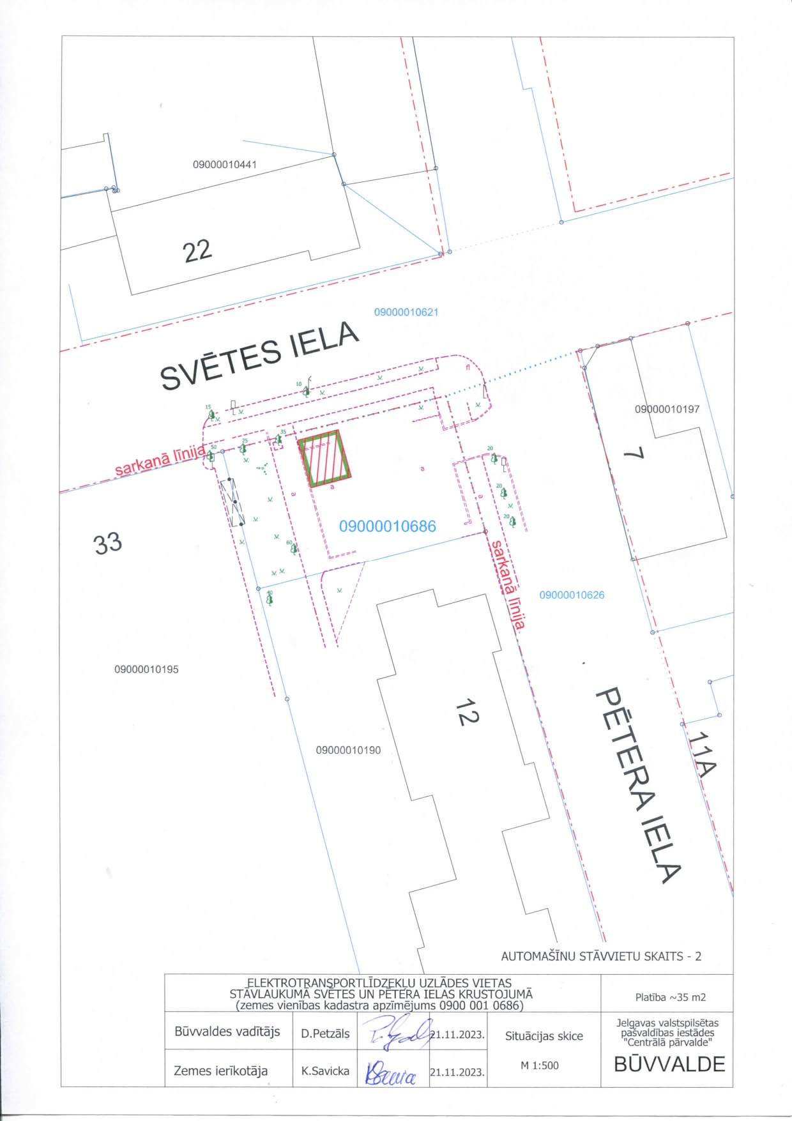

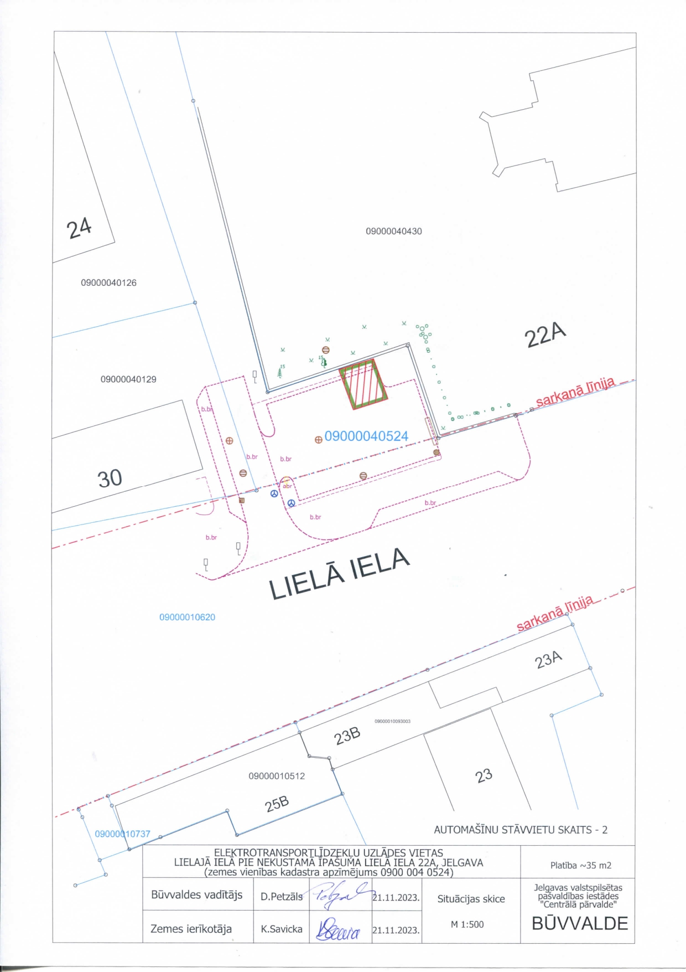

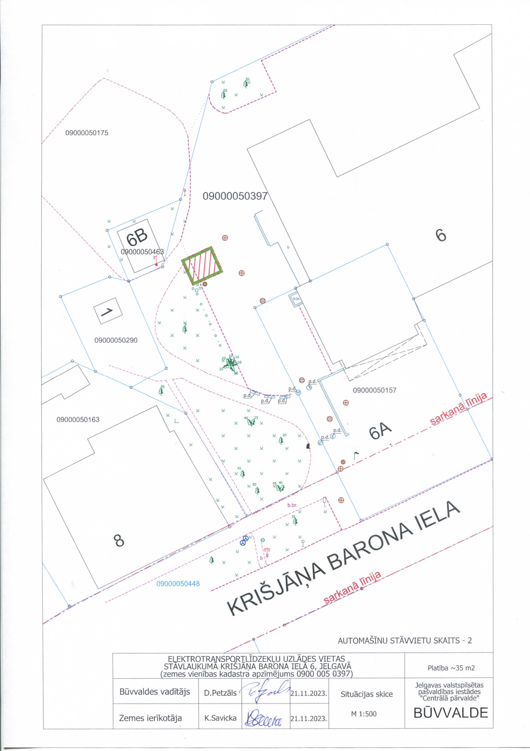

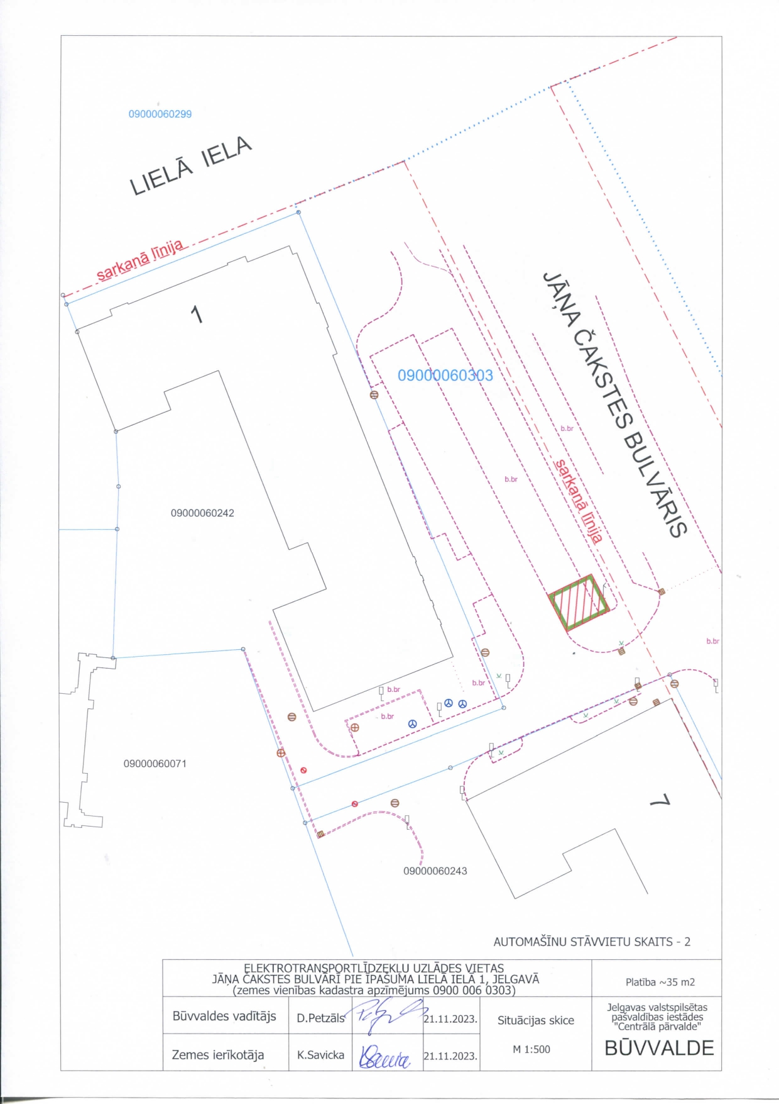

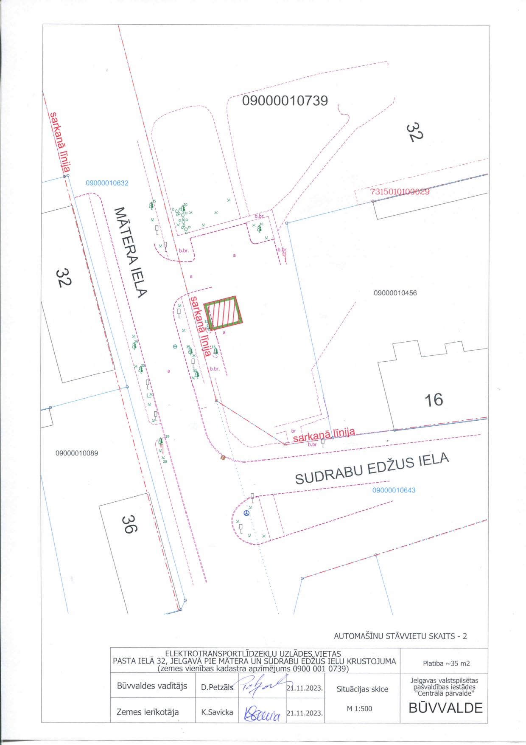

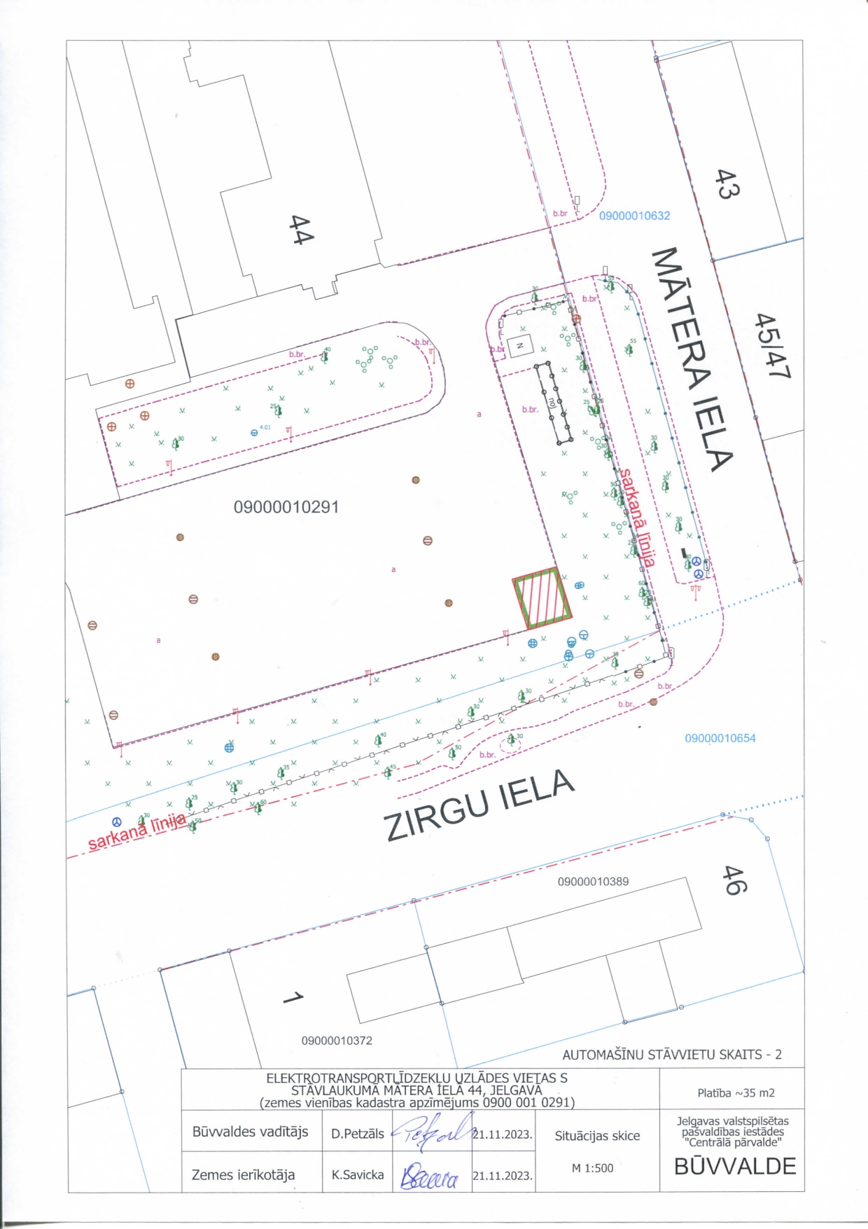

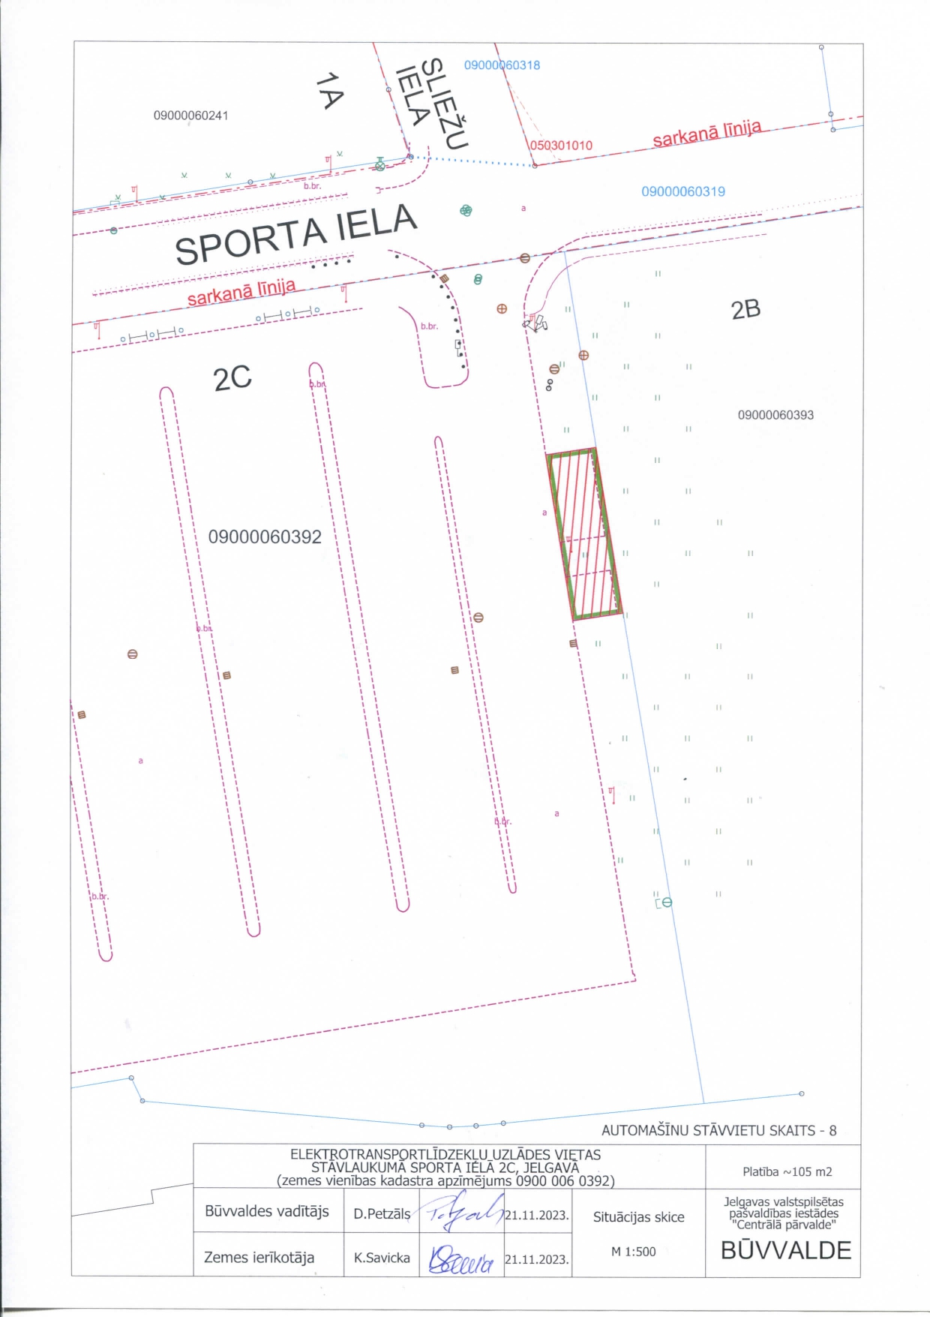

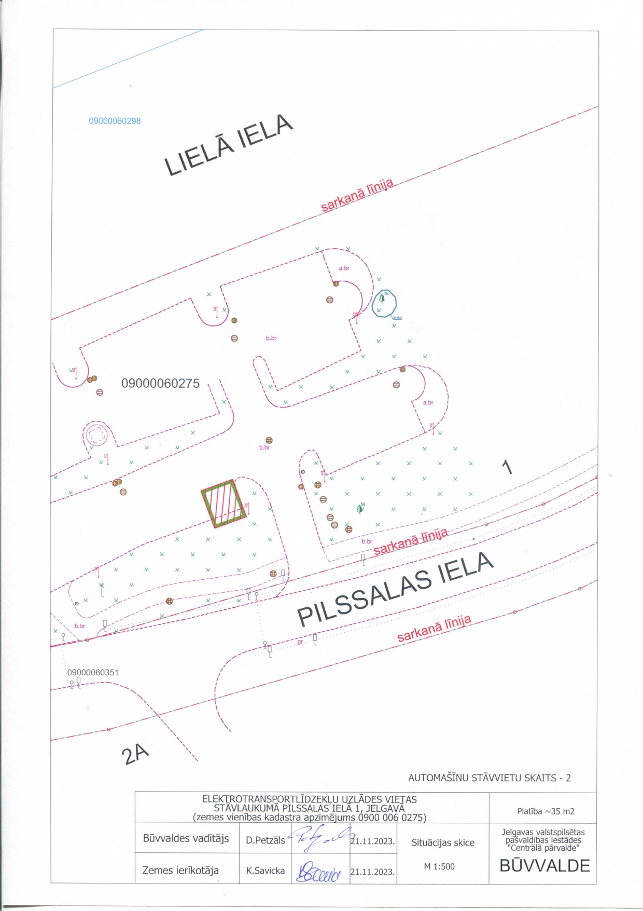

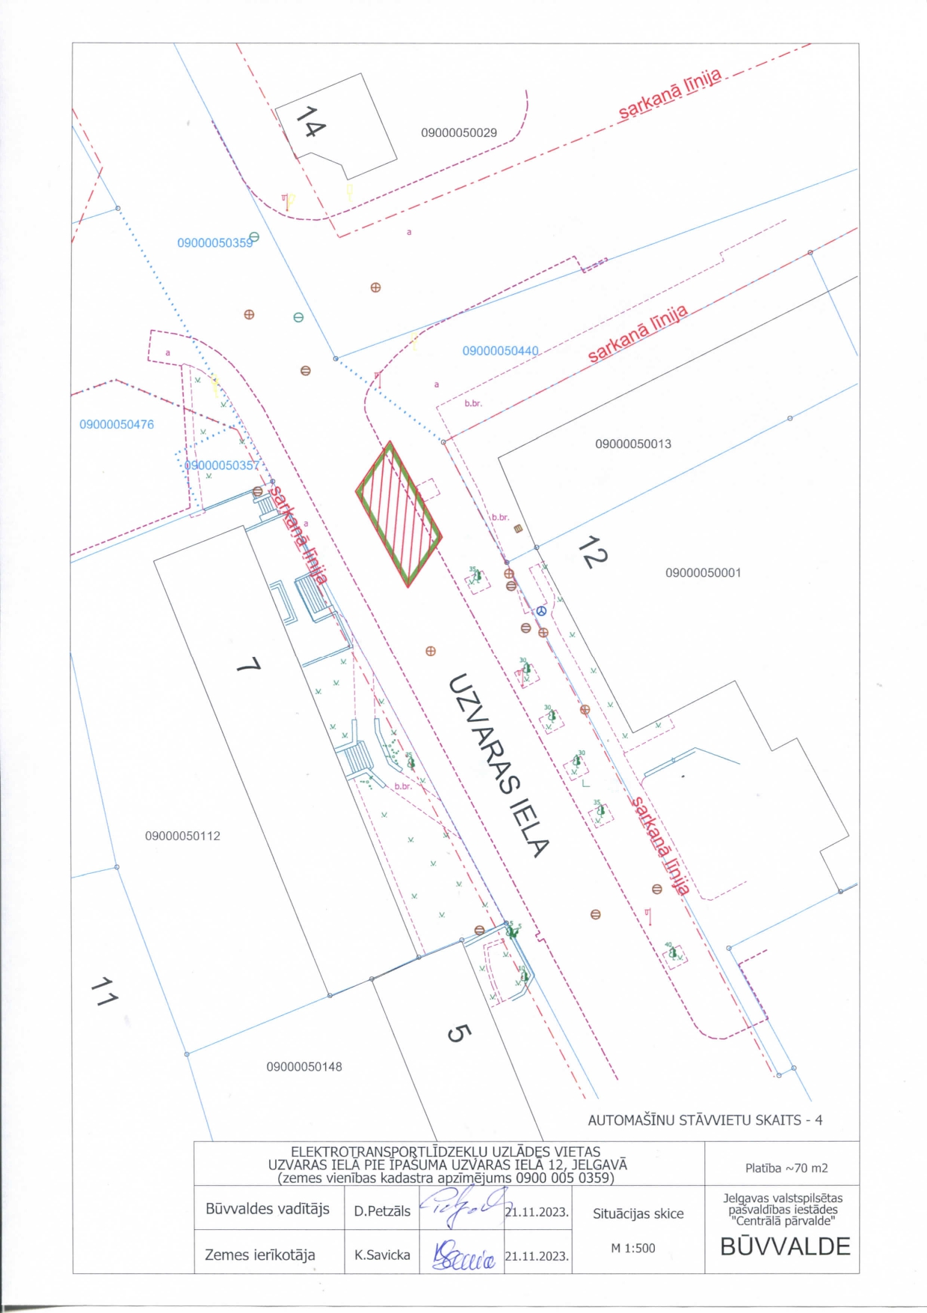

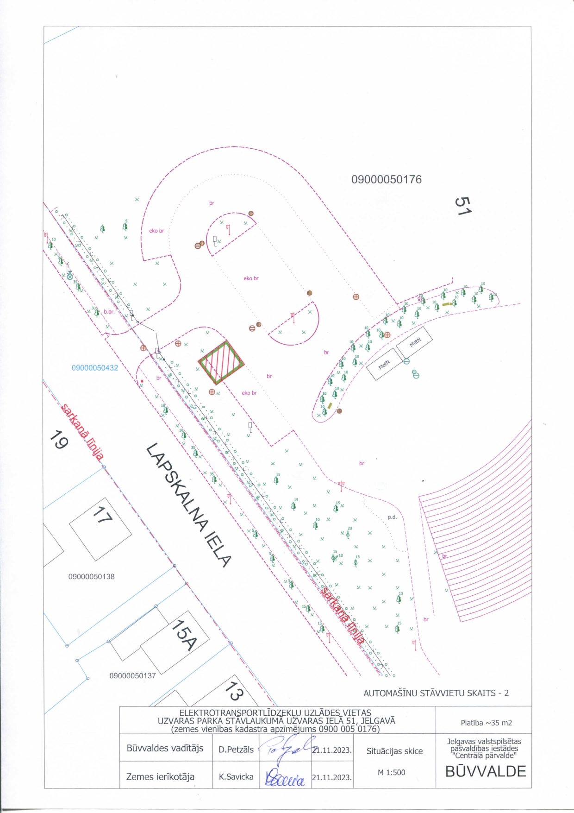

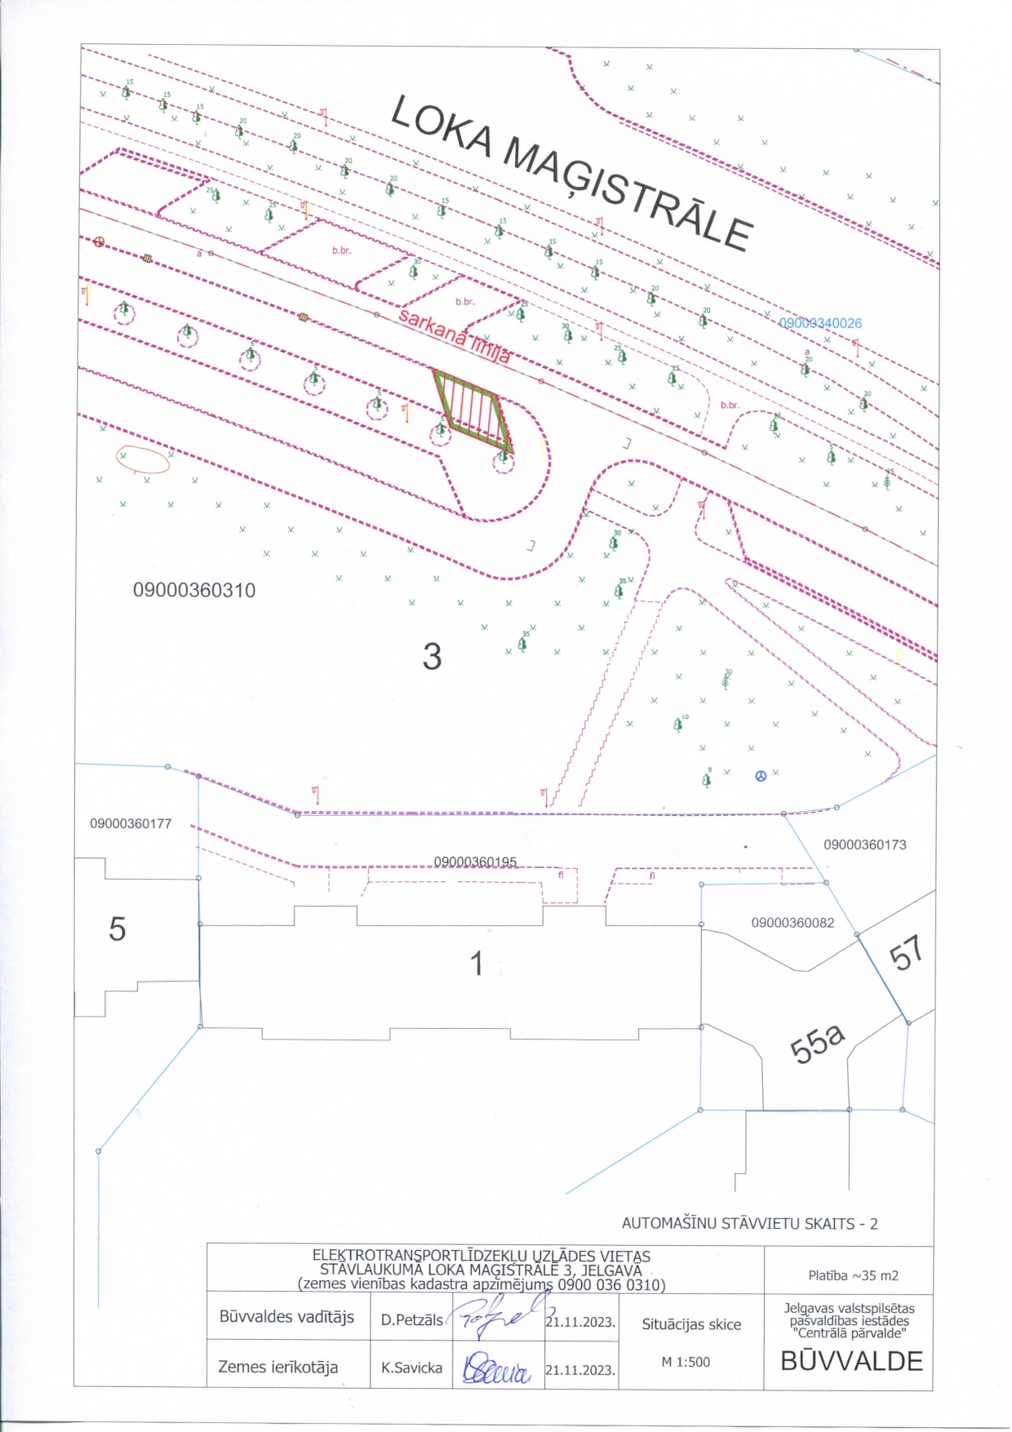

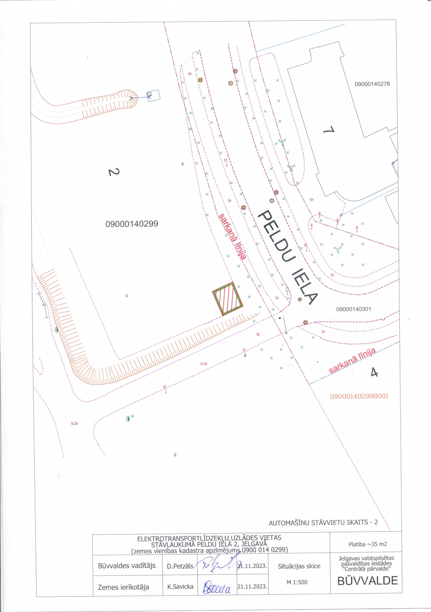

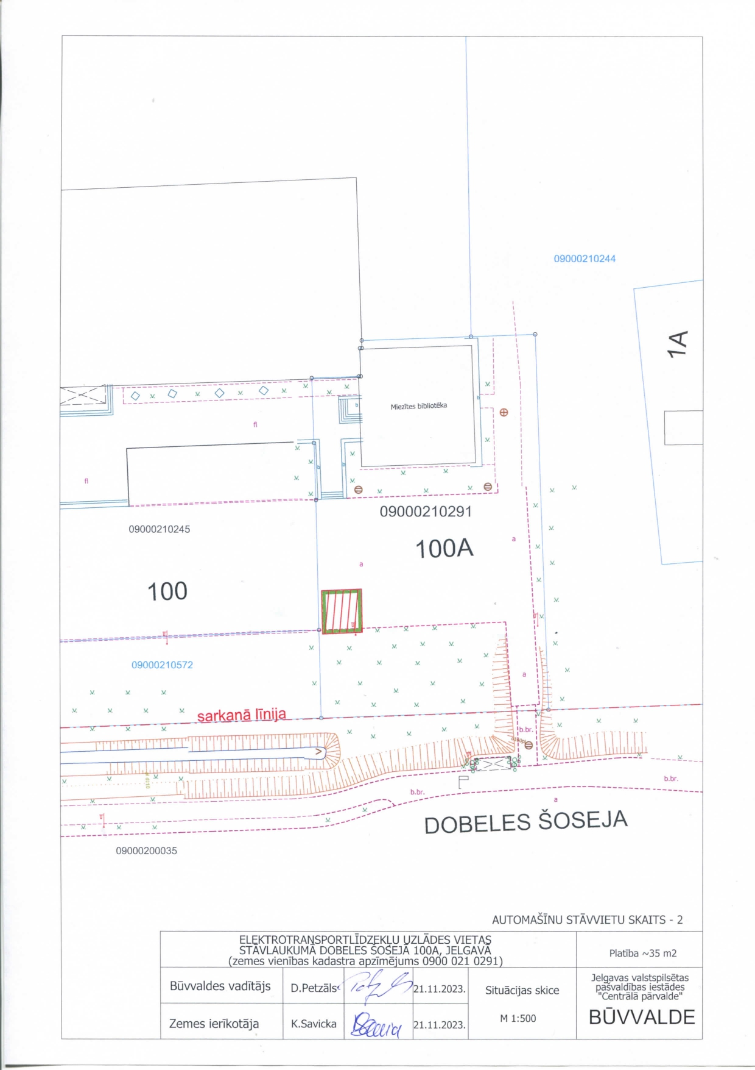

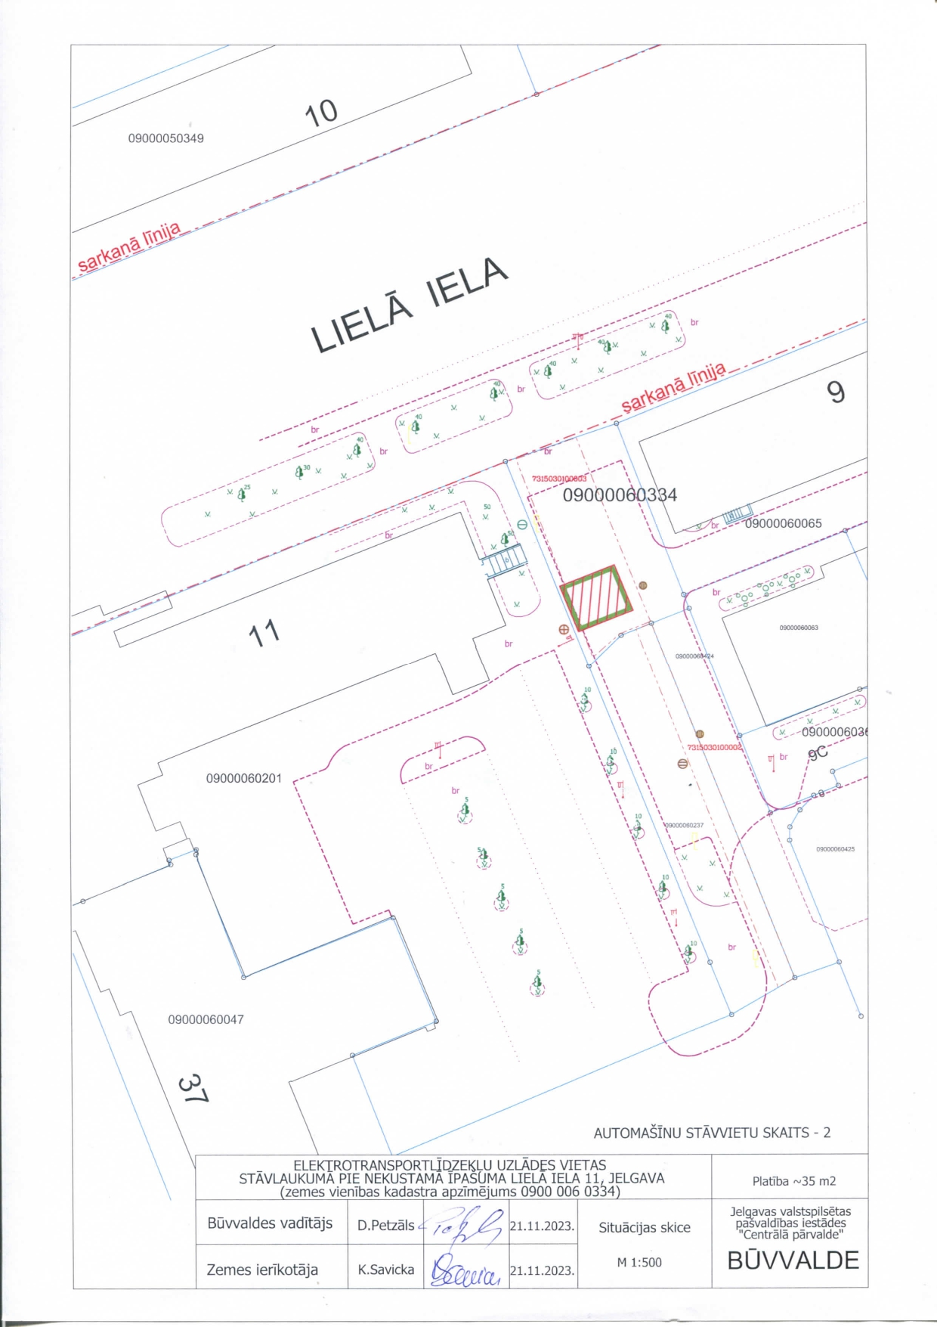

2.pielikums
Zemes vienību daļu nomas tiesības izsoles noteikumiem
elektrotransportlīdzekļu uzlādes staciju ierīkošanai un apsaimniekošanai

PIETEIKUMS
Zemes vienību daļu nomas tiesības izsolei
elektrotransportlīdzekļu uzlādes staciju ierīkošanai un apsaimniekošanai

(pretendenta nosaukums/vārds uzvārds)
piesakās zemes vienību daļu nomas tiesības izsolei elektrotransportlīdzekļu uzlādes staciju ierīkošanai un apsaimniekošanai un apliecina, ka:

- Piekrīt izsoles noteikumiem un garantē to prasību izpildi. Izsoles noteikumi ir skaidri un saprotami.
- Pretendentam nav pasludināts maksātnespējas process (izņemot gadījumu, kad maksātnespējas procesā tiek piemērota sanācija vai cits līdzīga veida pasākumu kopums, kas vērsts uz parādnieka iespējamā bankrota novēršanu un maksātspējas atjaunošanu), nav apturēta vai pārtraukta tā saimnieciskā darbība, nav uzsākta tiesvedība par tā bankrotu vai uzsākts Pretendenta likvidācijas process.
- Piekrīt, ka zemesgabala īpašnieks kā kredītinformācijas lietotājs ir tiesīgs pieprasīt un saņemt kredītinformāciju, tai skaitā ziņas par pretendenta kavētajiem maksājumiem un kredītreitingu, no zemesgabala īpašniekam pieejamām datu bāzēm.
- Nav nodokļu parādu, tajā skaitā valsts sociālās apdrošināšanas iemaksu parādu, kas kopsummā katrā valstī pārsniedz 150,00 euro.
- Visas pieteikumā sniegtās ziņas ir patiesas.
- Pretendentam nav noteiktas starptautiskās vai nacionālās sankcijas vai būtiskas finanšu un kapitāla tirgus intereses ietekmējošas Eiropas Savienības vai Ziemeļatlantijas līguma organizācijas dalībvalsts sankcijas.

Pretendenta nosaukums / vārds uzvārds: _______________

Nodokļu maksātāja reģistrācijas Nr. / personas kods: _____________________ .

Juridiskā adrese / deklarētā dzīvesvieta: ___________________

Oficiālā elektroniskā adrese (ja ir aktivizēts tās konts) / elektroniskā pasta adrese (ja ir):

Bankas rekvizīti:

Tālrunis:

Datums:

Pretendenta vai tā pilnvarotās personas paraksts, tā atšifrējums, zīmogs (ja tādu lieto)

3.pielikums
Zemes vienību daļu nomas tiesības izsoles noteikumiem
elektrotransportlīdzekļu uzlādes staciju ierīkošanai un apsaimniekošanai

Zemes vienību daļu nomas LĪGUMS
elektrotransportlīdzekļu uzlādes staciju ierīkošanai un apsaimniekošanai

Jelgava 2024.gada __ . _________

____________________, reģistrācijas Nr.________, juridiskā adrese: ______________ (turpmāk-Iznomātājs), _________personā, kura rīkojas saskaņā ar _________________, no vienas puses, un
___ “___________”, reģistrācijas numurs _________, juridiskā adrese: _______________ (vai fiziska persona _______, personas kods ____________, pase ______________) (turpmāk-Nomnieks), kuru saskaņā ar _______pārstāv ______________________, no otras puses,
abas kopā tālāk tekstā sauktas par Pusēm, bet katra atsevišķi – Puse, saskaņā ar spēkā esošajiem normatīvajiem aktiem un pamatojoties uz apstiprinātajiem nomas tiesības izsoles rezultātiem, noslēdz šādu līgumu (turpmāk-Līgums):

- LĪGUMA PRIEKŠMETS
  - Iznomātājs nodod un Nomnieks pieņem lietošanā par atlīdzību __ (__________) zemesgabalus ____ m² kopplatībā (turpmāk – Zemesgabali), __ (_________) elektrotransportlīdzekļu uzlādes staciju ierīkošanai un apsaimniekošanai saskaņā ar shēmām (pielikumā).
  - Zemesgabali tiek nodoti ar nodošanas-pieņemšanas aktu, kuru Puses paraksta tā nodošanas dienā, un tas kļūst par Līguma neatņemamu sastāvdaļu.

- NOMAS TIESĪBU UN LĪGUMA DARBĪBAS TERMIŅŠ
  - Līgums stājas spēkā ar brīdi, kad parakstīti visi Zemesgabalu nomas līgumi par šādiem Zemesgabaliem:
Nr. | Zemesgabala atrašanās vieta vai adrese | Zemes vienības kadastra apzīmējums | Automašīnu stāvvietu skaits | Zemesgabala platība (stāvvietas un uzlādes stacija), m² | Uzlādes staciju skaits | Uzlādes staciju jauda ne mazāk kā, kW
1 | Svētes un Pētera ielas krustojums | 09000010686 | 2 | 35 | 1 | 50
2 | Lielā iela  pie NĪ Lielajā ielā 22A (pie Sv.Annas luterāņu baznīcas) | 09000040524 | 2 | 35 | 1 | 200
3 | Krišjāņa Barona iela 6, Jelgavas pilsētas kultūras nama stāvlaukums | 09000050397 | 2 | 35 | 1 | 200
4 | Jāņa Čakstes bulvāris  pie NĪ Lielajā ielā 1 | 09000060303 | 2 | 35 | 1 | 200
5 | Mātera ielas un Sudrabu Edžus ielu krustojums  (Pasta iela 32) | 09000010739 | 2 | 35 | 1 | 50
6 | Mātera iela 44  (pie Jelgavas valsts ģimnāzijas sporta halles) | 09000010291 | 2 | 35 | 1 | 200
7 | Sporta iela 2C | 09000060392 | 8 | 105 | 4 | 2x200;2x44
8 | Pilssalas iela 1 | 09000060275 | 2 | 35 | 1 | 200
9 | Uzvaras iela  pie NĪ Uzvaras ielā 12 | 09000050359 | 4 | 70 | 2 | 2x200
10 | Uzvaras parks  (Uzvaras iela 51) | 09000050176 | 2 | 35 | 1 | 200
11 | Loka maģistrāle 3 | 09000360310 | 2 | 35 | 1 | 44
12 | Peldu iela 2 | 09000140299 | 2 | 35 | 1 | 50
13 | Dobeles šoseja 100A | 09000210291 | 2 | 70 | 1 | 1x200
14 | Lielā iela  pie NĪ Lielajā ielā 11 | 09000060334 | 2 | 35 | 1 | 200
  - Zemesgabalu nomas termiņš – 20 (divdesmit) gadi no Līguma spēkā stāšanās dienas.
- MAKSĀJUMI UN NORĒĶINU KĀRTĪBA
  - Par Zemesgabalu lietošanu tiek noteikta nomas maksa ___ (____) euro bez pievienotās vērtības nodokļa, pievienotās vērtības nodoklis ____(_____) euro, kopā ar pievienotās vērtības nodokli ____ euro gadā (turpmāk- Nomas maksa).
  - Pievienotās vērtības nodokļa maksājumus Nomnieks veic papildus un vienlaicīgi ar Nomas maksu.
  - Nomnieks reizi ceturksnī maksā Iznomātājam Nomas maksu saskaņā ar Iznomātāja sagatavoto rēķinu.
  - Ja Līguma darbības laikā saskaņā ar Latvijas Republikas normatīviem aktiem tiek no jauna ieviesti vai palielināti nodokļi un/vai nodevas, kuru apliekamais objekts ir Nomas maksa, Puses vienojas, ka tāds Nomas maksas paaugstinājums tiks piemērots sākot ar attiecīgā normatīvā akta stāšanos likumīgā spēkā. Iznomātājam viena mēneša laikā jāpaziņo Nomniekam par Nomas maksas paaugstināšanu.
  - Par Līgumā noteikto maksājumu kavējumu Nomniekam jāmaksā nokavējuma nauda 0,1% (nulle komats viens procents) apmērā no termiņā neapmaksātās summas par katru nokavēto dienu. Nokavējuma naudas nomaksa neatbrīvo Nomnieku no Līguma saistību izpildes.
  - Papildus Nomas maksai, Nomniekam jāmaksā ar Zemesgabaliem tieši saistītos likumos noteiktos nodokļus un nodevas.
- GARANTIJAS
  - Iznomātājs apliecina, ka ir vienīgais likumīgais un tiesiskais Zemesgabalu īpašnieks/valdītājs un ir tiesīgs noslēgt Līgumu.

Zemes vienības ierakstītas Zemgales rajona tiesas Jelgavas pilsētas zemesgrāmatas nodalījumos uz Jelgavas valstspilsētas pašvaldības (turpmāk - Pašvaldība) vārda:

nodalījumā Nr. 100000069542 – Krišjāņa Barona iela 6, Jelgava (kadastra numurs 09000050397, kadastra apzīmējums 09000050397, platība 6158 m²);

nodalījumā Nr. 100000593866 – Jāņa Čakstes bulvāris, Jelgava (kadastra numurs 09000050440, kadastra apzīmējums 09000060303, platība 14600 m²);

nodalījumā Nr. 100000193022 – Pasta iela 32, Jelgava (kadastra numurs 09000010231, kadastra apzīmējums 09000010739, platība 26147 m²);

nodalījumā Nr. 6824 – Mātera iela 44, Jelgava (kadastra numurs 09000010291, kadastra apzīmējums 09000010291, platība 25182 m²);

nodalījumā Nr. 100000152648 – Sporta iela 2C, Jelgava (kadastra numurs 09000060099, kadastra apzīmējums 09000060392, platība 9704 m²);

nodalījumā Nr. 100000496959 – Pilssalas iela 1, Jelgava (kadastra numurs 09000060275, kadastra apzīmējums 09000060275, platība 9433 m²);

nodalījumā Nr. 100000143440 – Uzvaras iela 51, Jelgava (kadastra numurs 09000050176, kadastra apzīmējums 09000050176, platība 22898 m²);

nodalījumā Nr. 100000138594 – Loka maģistrāle 3, Jelgava (kadastra numurs 09000360310, kadastra apzīmējums 09000360310, platība 5795 m²);

nodalījumā Nr. 100000496247 – Peldu iela 2, Jelgava (kadastra numurs 09000140110, kadastra apzīmējums 09000140299, platība 36536 m²);

nodalījumā Nr. 100000125788 – Dobeles šoseja 100A, Jelgava (kadastra numurs 09000210291, kadastra apzīmējums 09000210291, platība 1590 m²);

nodalījumā Nr. 5027 – Lielā iela 11, Jelgava (kadastra numurs 09000060201, kadastra apzīmējums 09000060334, platība 3716 m²).

Zemes vienības bez adreses, kas saskaņā ar Jelgavas pilsētas domes 2015.gada 29.janvāra lēmuma Nr.2/7 ”Zemes reformas pabeigšana Jelgavas pilsētā” 3.pielikumu „Pašvaldībai piekritīgā zeme” piekrīt Pašvaldībai:

autostāvlaukums Svētes un Pētera ielas krustojumā (kadastra apzīmējums 09000010686, platība 587 m²);

piebraucamais ceļš un autostāvlaukums pie Sv.Annas luterāņu baznīcas Lielajā ielā 22A (kadastra apzīmējums 09000040524, platība 1031 m²);

Uzvaras iela (kadastra apzīmējums 09000050359, platība 1652 m²).

- IZNOMĀTĀJA TIESĪBAS UN PIENĀKUMI
  - Iznomātājs apņemas:
    - nepasliktināt Nomniekam Zemesgabalu lietošanas tiesības;
    - atlīdzināt Nomniekam radušos zaudējumus, ja pārkāpti Līguma 5.1.1. punktā minētie nosacījumi.
  - Iznomātājam ir tiesības:
    - kontrolēt, vai Zemesgabali tiek izmantoti atbilstoši Līguma nosacījumiem;
    - prasīt Nomniekam nekavējoties novērst tā darbības vai bezdarbības dēļ radīto Līguma nosacījumu pārkāpumu sekas un atlīdzināt radītos zaudējumus.

- NOSACĪJUMI ELEKTROTRANSPORTLĪDZEKĻU UZLĀDES STACIJU IERĪKOŠANAI

  - Elektrotransportlīdzekļu uzlādes staciju būvniecību veikt saskaņā ar izstrādāto un Jelgavas valstspilsētas pašvaldības iestādes "Centrālā pārvalde” Būvvaldē noteiktā kārtībā akceptēto būvprojektu.
  - Elektrotransportlīdzekļu uzlādes stacijas izvietojums un noformējums autostāvlaukumā pie Sv.Annas luterāņu baznīcas Lielajā ielā 22A, Jelgavā (kadastra apzīmējums 09000040524) saskaņojams ar Nacionālā kultūras mantojuma pārvaldi.
  - Nodrošināt elektrotransportlīdzekļu uzlādes staciju lietotājiem iespēju veikt norēķinus elektrotransportlīdzekļu uzlādes vietās vai mobilajā aplikācijā, kā arī nodrošināt diennakts klientu servisu.
  - Nodrošināt iekārtu nepārtrauktu darbību, bojājumu gadījumā nodrošinot bojājumu novēršanas reakcijas laiku līdz 12h.
  - Nomniekam nodrošināt elektroenerģijas pieslēgumu un uzskaiti.
  - Nomniekam paredzēt individuālo video novērošanu (ja nepieciešams).
  - Nomniekam nodrošināt elektrotransportlīdzekļu uzlādes laukuma apgaismošanu (ja nepieciešams).
  - Nomniekam nodrošināt elektrotransportlīdzekļu stāvvietu uzkopšanu.
  - Nomniekam nodrošināt ceļa zīmju uzstādīšanu un darbībai nepieciešamos satiksmes organizācijas apzīmējumus atbilstoši normatīvo aktu prasībām.

- NOMNIEKA TIESĪBAS UN PIENĀKUMI

  - Nomniekam ir tiesības netraucēti lietot Zemesgabalus Līgumā noteiktajam mērķim.
  - Nomnieka pienākumi ir:
    - 9 (deviņu) mēnešu laikā no Līguma parakstīšanas dienas izstrādāt, iesniegt un saskaņot Jelgavas valstspilsētas pašvaldības iestādes "Centrālā pārvalde” Būvvaldē Būvniecības informācijas sistēmā atbilstoša būvprojekta dokumentāciju;
    - 24 (divdesmit četru) mēnešu laikā no būvprojekta saskaņošanas dienas nodot ekspluatācijā Līguma 1.1. punktā noteiktās elektrotransportlīdzekļu uzlādes vietas;
    - izmantot Zemesgabalus tikai Līgumā noteiktajam mērķim, saskaņā ar Latvijas Republikas likumiem, Ministru kabineta noteikumiem, citiem normatīvajiem aktiem.
    - godprātīgi pildīt savas Līgumā noteiktās saistības, precīzi un savlaicīgi norēķināties ar Iznomātāju par Zemesgabalu lietošanu;
    - ievērot vispārējos elektrotransportlīdzekļu uzlādes staciju ekspluatācijas noteikumus, sanitārās, ugunsdrošības un valsts dienestu noteiktās prasības;
    - saglabāt visus Zemesgabalos esošos virszemes un pazemes inženiertehniskās apgādes tīklus (kabeļi, caurules, cauruļvadi un citi tehnoloģiskie aprīkojumi), uzņemoties pilnu atbildību par to saglabāšanu savas darbības laikā, kā arī nodrošināt ekspluatācijas dienestu darbiniekiem iespēju brīvi piekļūt inženiertehniskās apgādes tīkliem, kā arī segt zaudējumus, ko nodarījis Zemesgabalos esošajiem vai trešajām personām piederošajiem inženiertehniskās apgādes tīkliem un citiem tehnoloģiskajiem aprīkojumiem;
    - ja Zemesgabalu bojāšana ir notikusi Nomnieka, tā pilnvaroto personu vai darbinieku, vai trešo personu vainas vai nolaidības dēļ, Nomnieks nekavējoši par to informē Iznomātāju un novērš attiecīgo bojājumu uz sava rēķina, šī situācija neatbrīvo Nomnieku no Nomas maksas;
    - segt Iznomātājam un trešajām personām visus zaudējumus, kuri radušies Nomnieka vainas vai neuzmanības dēļ;
    - Nomnieks nedrīkst Zemesgabalus nodot apakšnomā vai citādi apgrūtināt Zemesgabalus, izņemot elektrotransportlīdzekļu uzlādes staciju darbībai nepieciešamo infrastruktūras izbūvi.
- PUŠU ATBILDĪBA
  - Puses ir pilnā mērā atbildīgas par savu Līgumā noteikto saistību pienācīgu izpildi, tajā skaitā par personu datu apstrādi un aizsardzību, atbilstoši Latvijas Republikā un Eiropas Savienībā spēkā esošajos normatīvajos aktos un Līgumā noteiktajam. To neizpildīšanas vai nepienācīgas izpildes gadījumā vainīgā Puse atlīdzina otrai Pusei visus nodarītos zaudējumus, kas radušies tās prettiesiskas darbības vai bezdarbības dēļ, Latvijas Republikas normatīvajos aktos un Līgumā noteiktajā kārtībā..
  - Puses tiek atbrīvotas no atbildības par Līguma nepildīšanu, ja tā rodas pēc Līguma noslēgšanas nepārvaramas varas vai ārkārtēju apstākļu ietekmes rezultātā, kurus attiecīgā no Puses nevarēja ne paredzēt, ne novērst, ne ietekmēt, un, par kuru rašanos tā nenes atbildību, tas ir, stihiskas nelaimes, kara darbība, blokāde, civiliedzīvotāju nemieri, streiki, valsts varas, pārvaldes un pašvaldības institūcijas rīcība un to pieņemtie normatīvie akti.
  - Katra no Pusēm, kuru Līguma ietvaros ietekmē nepārvaramas varas apstākļi, nekavējoties par to informē otru.

- LĪGUMA GROZĪŠANA UN IZBEIGŠANA
  - Pusēm vienojoties, Līgumu var izbeigt pirms termiņa. Šādā gadījumā Iznomātājs neatmaksā Nomniekam iemaksāto Nomas maksu.
  - Puses ir tiesīgas izbeigt Līgumu saskaņā ar normatīvajiem aktiem, kā arī Iznomātājs ir tiesīgs vienpusēji izbeigt Līgumu, neatlīdzinot Nomniekam tādējādi radītos zaudējumus, ja:
9.2.1. Nomnieks nemaksā Nomas maksu un citus Iznomātājam Līgumā paredzētos maksājumus Līgumā noteiktā termiņā un parāda summa pārsniedz 3 (trīs) mēnešu nomas maksas maksājumu summu;
9.2.2. Nomnieks izmanto Zemesgabalu citiem mērķiem nekā Līguma 1.1.apakšpunktā noteikts, vispār neizmanto vai bojā un pēc Iznomātāja rakstiska brīdinājuma attiecīgā pārkāpuma novēršana netiek uzsākta;
9.2.3. Nomnieks nodevis Zemesgabalu vai (vai tā daļu) apakšnomā;
9.2.4. tiek pārkāpti Līguma nosacījumi, tajā skaitā Nomnieks nav veicis Līgumā paredzētos finanšu līdzekļu ieguldījumus zemesgabalā;
9.2.5. ja Nomnieks kļūst maksātnespējīgs, uzsākts tiesiskais aizsardzības process, likvidācija;
9.2.6. Ja Iznomātājs konstatējis, ka Nomnieks sniedzis maldīgu informāciju.
  - Nomnieks pēc savas izvēles ir tiesīgs izbeigt Līgumu, rakstiski paziņojot par to Iznomātājam ne vēlāk kā 3 (trīs) mēnešus iepriekš. Līguma vienpusēja izbeigšana neatbrīvo Nomnieku no pienākuma veikt visus Līguma noteiktos maksājumus un izpildīt ar Līgumu uzņemtās saistības, kuru izpildes termiņš ir iestājies līdz dienai, kad Līgums tiek vienpusēji izbeigts – atbrīvot un nodot zemesgabalu Iznomātajam.
  - Par jebkuru no Līguma 9.2. apakšpunktā minētajiem Līguma vienpusējas izbeigšanās gadījumiem pirms Līguma izbeigšanas, Iznomātājs nosūta Nomniekam rakstisku brīdinājumu par konstatēto Līguma noteikuma pārkāpumu, nosakot saprātīgu termiņu tā novēršanai, ievērojot, ka šis termiņš nedrīkst būt mazāks par 30 (trīsdesmit) dienām. Gadījumā, ja Nomnieks šajā punktā minētā termiņā nav novērsis pārkāpumu, Līgums tiek uzskatīts par izbeigtu, neslēdzot atsevišķu vienošanos. Par to tiek paziņots Nomniekam, kuram jāveic Līgumā paredzētās darbības zemesgabala atbrīvošanai un pilnīgam norēķinam, saskaņā ar Līguma noteikumiem Līguma izbeigšanas gadījumā.
  - Līgums izbeidzas, neslēdzot atsevišķu vienošanos, ja Nomnieks nav izpildījis Līguma 7.2.1. apakšpunktā noteikto pienākumu uzsākt zemesgabalā labiekārtošanas procesu 9 (deviņu) mēnešu laikā no Līguma parakstīšanas dienas, iesniedzot Jelgavas valstspilsētas pašvaldības iestādes "Centrālā pārvade” Būvvaldē atbilstošu būvniecības ieceres būvprojekta dokumentāciju. Līgums uzskatāms par izbeigtu nākamajā dienā pēc 7.2.1. apakšpunktā noteiktā termiņa iestāšanās.
  - Iznomātājam ir tiesības nekavējoties vienpusēji atkāpties, neslēdzot atsevišķu vienošanos, ja Nomnieks nav izpildījis Līguma 7.2.2. apakšpunktā noteikto pienākumu 12 (divpadsmit) mēnešu laikā no Līguma parakstīšanas dienas nodot ekspluatācijā vienlaicīgi ne mazāk kā 3 (trīs) elektrotransportlīdzekļu uzlādi nodrošinošas uzlādes staciju izbūves vai 7.2.3. apakšpunktā noteikto pienākumu 24 (divdesmit četru) mēnešu laikā no Līguma parakstīšanas dienas nodot ekspluatācijā pārējās elektrotransportlīdzekļu uzlādes stacijas, par ko nosūta paziņojumu Nomniekam, kurā norāda termiņu līgumsaistību izpildei, kas iestājas izbeidzot Līgumu. Līgums tiek uzskatīts par izbeigtu dienā, kas noteikta kā līgumsaistību izpildes diena, sastādīts pieņemšanas – nodošanas akts.
  - Ja Līgums tiek izbeigts Nomnieka vainas dēļ, tas atlīdzina Iznomātājam zaudējumus, kas radušies Līguma izbeigšanas rezultātā.
  - Ja Līgums tiek izbeigts jebkurā no Līgumā paredzētās vienpusējās atkāpšanās gadījumiem, Nomnieks par saviem līdzekļiem atbrīvo zemesgabalu no Nomniekam un trešajām personām piederošām kustamām lietām un sakopj zemesgabalu atbilstoši sakārtotas vides prasībām, kompensē zemesgabalā nodarītos zaudējumus un atjauno to iepriekšējā stāvoklī, ja nav panākta cita veida vienošanās.
  - Ja Nomnieks nav izpildījis Līguma 9.8. apakšpunktā noteiktos pienākumus, mantas, kas atrodas zemesgabalā, nākamajā dienā pēc Līguma izbeigšanās, uzskatāmas par nodotām bez atlīdzības Iznomātājam un zemesgabala sakārtošanas izdevumi, atbilstoši vides prasībām, gulstas uz Nomnieku.
  - Līgums var tikt izbeigts jebkurā laikā, Pusēm savstarpēji vienojoties. Ņemot vērā, ka Zemesgabali ir nosolīti visi kopā, Nomniekam nav tiesības atteikties vai nerealizēt daļu no Līguma 1.1.punktā minētajām elektrotransportlīdzekļu uzlādes stacijām.
  - Līdz būvdarbu uzsākšanai Nomniekam ir tiesības vienpusēji izbeigt Līgumu jebkurā laikā bez jebkādām soda sankcijām, ja vien Nomnieks ir izpildījis visus pārējos no Līguma izrietošos Nomnieka pienākumus, bet pēc labiekārtojuma uzsākšanas Nomniekam ir tiesības vienpusēji izbeigt Līgumu jebkurā laikā bez jebkādām soda sankcijām, ja Nomnieks veic visas nepieciešamās darbības, lai sakārtotu Zemesgabalus iepriekšējā stāvoklī, vai arī atlīdzina izdevumus, kas saistīti ar Zemesgabalu iepriekšējā stāvokļa atjaunošanu ne ilgāk kā 12 (divpadsmit) mēnešu laikā no vienpusēja atkāpšanās paziņojuma. Līgums var tikt izbeigts tikai pēc šo noteikumu izpildes.
  - Nododot atpakaļ Zemesgabalus Iznomātājam, jebkura manta, kas atradīsies Zemesgabalā, tiks atzīta par pamestu un Iznomātājs būs tiesīgs to pārņemt savā īpašumā.
  - Līgums tiek izbeigts nekavējoties, ja Nomnieka valdes vai padomes loceklim, patiesā labuma guvējam, pārstāvēttiesīgajai personai vai prokūristam, vai personai, kura ir pilnvarota pārstāvēt personu darbībās, kas saistītas ar filiāli, vai personālsabiedrības biedram, tā valdes vai padomes loceklim, patiesā labuma guvējam, ir noteiktas starptautiskās vai nacionālās sankcijas vai būtiskas finanšu un kapitāla tirgus intereses ietekmējošas Eiropas Savienības vai Ziemeļatlantijas līguma organizācijas dalībvalsts sankcijas.
  - Pēc nomas attiecību izbeigšanas, 2 (divu) darba dienu laikā, Nomnieks Zemesgabalus atbrīvo un nodod Iznomātājam ar Pušu sastādītu un parakstītu pieņemšanas nodošanas aktu, ne sliktākā stāvoklī, kādā tas saņemts, ņemot vērā parasto nolietošanos. Pretējā gadījumā Iznomātajam būs tiesības rīkoties un atbrīvot Zemesgabalus piespiedu kārtā, izdevumus piedzenot no īpašnieka.
  - Visi Līguma grozījumi un papildinājumi noformējami rakstiski un tie ir spēkā tikai tādā gadījumā, ja tos ir parakstījušas abas Puses.
- CITI NOTEIKUMI
  - Visi strīdi, kas rodas Līguma sakarā, vispirms tiek risināti savstarpējās sarunās. Ja sarunu gaitā izlīgums nav panākts, strīds tiek izšķirts tiesā Latvijas Republikas spēkā esošajos normatīvajos aktos noteiktajā kārtībā.
  - Visi paziņojumi Līguma sakarā nosūtāmi uz Līguma 11.punktā norādītajām adresēm, e-pastu vai e-adresēm. Uz e-pastu vai e-adresi nosūtīts paziņojums uzskatāms par paziņotu otrajā darba dienā pēc tā nosūtīšanas. Pusēm ir pienākums par savu rekvizītu maiņu paziņot otrai Pusei 5 (piecu) darba dienu laikā.
  - Līgums pilnībā apliecina Pušu savstarpējo vienošanos. Nekādi mutiski papildinājumi netiks uzskatīti par Pusēm saistošiem Līguma noteikumiem. Jebkuri Līguma grozījumi stājas spēkā tikai tad, kad tie ir noformēti rakstiski, un tos parakstījušas abas Puses.
  - Savstarpējās Pušu attiecības, kas netiek atrunātas Līgumā, ir regulējamas saskaņā ar Latvijas Republikā spēkā esošiem normatīviem aktiem.
  - Līgums ir sagatavots un parakstīts elektroniska dokumenta veidā. Katra Puse Līgumu glabā savā lietvedībā elektroniskā dokumenta formā.

- PUŠU REKVIZĪTI

Iznomātājs: |  | NOMNIEKS:
Reģ. Nr. |  | Reģ. Nr.
Juridiskā adrese: |  | Juridiskā adrese:
Tālrunis: |  | Tālrunis:
e-pasts: |  | e-pasts:
BANKA |  | BANKA
SWIFT, kods |  | SWIFT, kods
Konts |  | Konts

